**30 Работа с базами данных. Технология ADO.NET**

Задание 1. В любой СУБД создайте базу данных DBTur_firm (Структура и описание таблиц базы данных DBTur_firm – стр.18, Схема данных базы DBTur_firm– стр. 21).

Таблица 30.1 – Входные и выходные данные

|  |  |
| --- | --- |
| Входные данные | Выходные данные |
| База данных | Результат |

Анализ результатов:

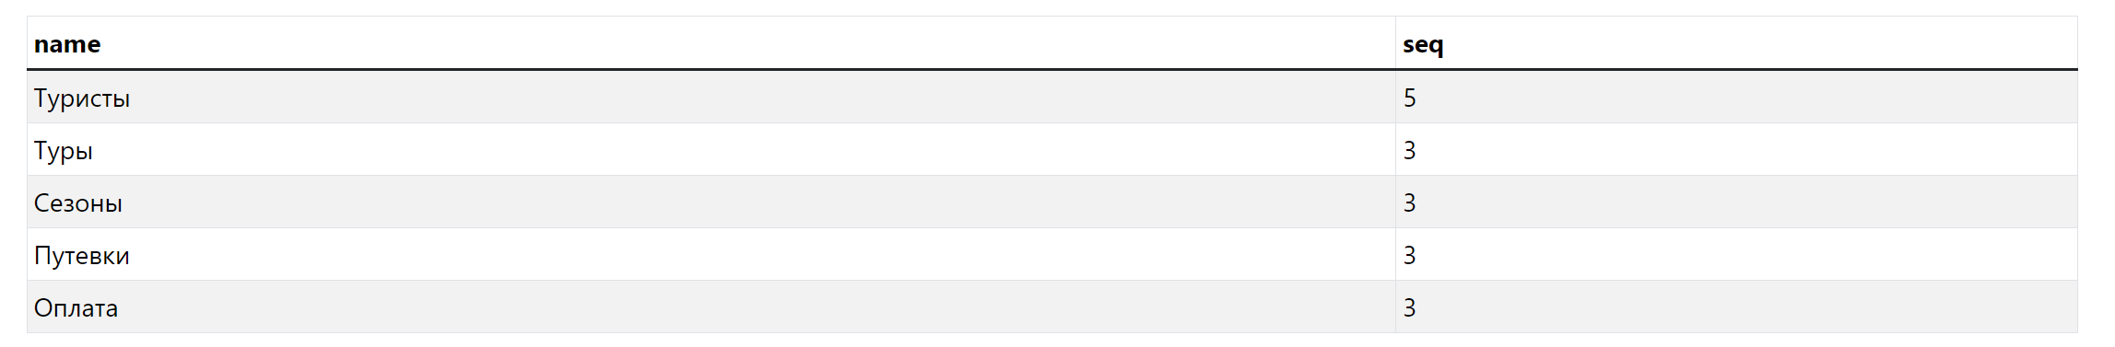

Рисунок 30.1 – Результат работы программы

Задание 2. Создайте .Net приложение (конкольное WinForm, WPF любое на выбор) и выполните подключение к разработанной базе данных, для этого изучите материал главы 4, пункт 4.1. Создайте и выполните SQL запросы:

Выберите все туры

Удалите тур

Добавьте туриста.

Измените туриста

Листинг программы:

private void UpdateTourist_Click(object sender, RoutedEventArgs e)

{

UpdateTouristWindow updateTouristWindow = new UpdateTouristWindow();

if (updateTouristWindow.ShowDialog() == true)

{

int touristId = updateTouristWindow.TouristCode;

string firstName = updateTouristWindow.Name;

string lastName = updateTouristWindow.Surname;

string patronymic = updateTouristWindow.MiddleName;

using (SQLiteConnection connection = new SQLiteConnection(connectionString))

{

connection.Open();

string query = "UPDATE Туристы SET Фамилия = @Фамилия, Имя = @Имя, Отчество = @Отчество WHERE Код_туриста = @Код_туриста";

SQLiteCommand command = new SQLiteCommand(query, connection);

command.Parameters.AddWithValue("@Код_туриста", touristId);

command.Parameters.AddWithValue("@Фамилия", lastName);

command.Parameters.AddWithValue("@Имя", firstName);

command.Parameters.AddWithValue("@Отчество", patronymic);

int rowsAffected = command.ExecuteNonQuery();

if (rowsAffected > 0)

{

MessageBox.Show("Турист обновлен.");

}

else

{

MessageBox.Show("Турист с таким кодом не найден.");

}

}

LoadAllTourists();

Таблица 30.2 – Входные и выходные данные

|  |  |
| --- | --- |
| Входные данные | Выходные данные |
| База данных | Результат |

Анализ результатов:

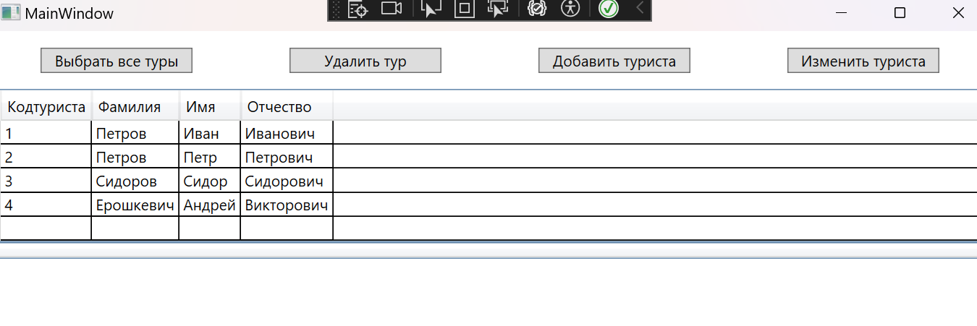

Рисунок 30.2 – Результат работы программы